**EJERCICIO 1**

fun main() {

var nombre: String="Sofia"

var apellido: String="Castro"

var edad: Int=20

var fechNaci: String="12/12/2002"

var progfor: String="Análisis y Desarrollo de Sistemas de Información"

var centro: String="Centro Agroempresarial y Desarrollo Pecuario del Huila"

var ciudad: String="Garzón"

println("Hola, mi nombre es" +nombre+" "+apellido+", tengo "+edad+" años nací el "+fechNaci+",actualmente realizo un tecnólogo de "+progfor+"")

println( "y pertenezco al centro "+centro+" de la ciudad "+ciudad+" " )

println("Hola, mi nombre es $nombre $apellido, tengo $edad años nací el $fechNaci,actualmente realizo un tecnólogo de $progfor")

println("y pertenezco al centro: $centro de la ciudad $ciudad ")

}

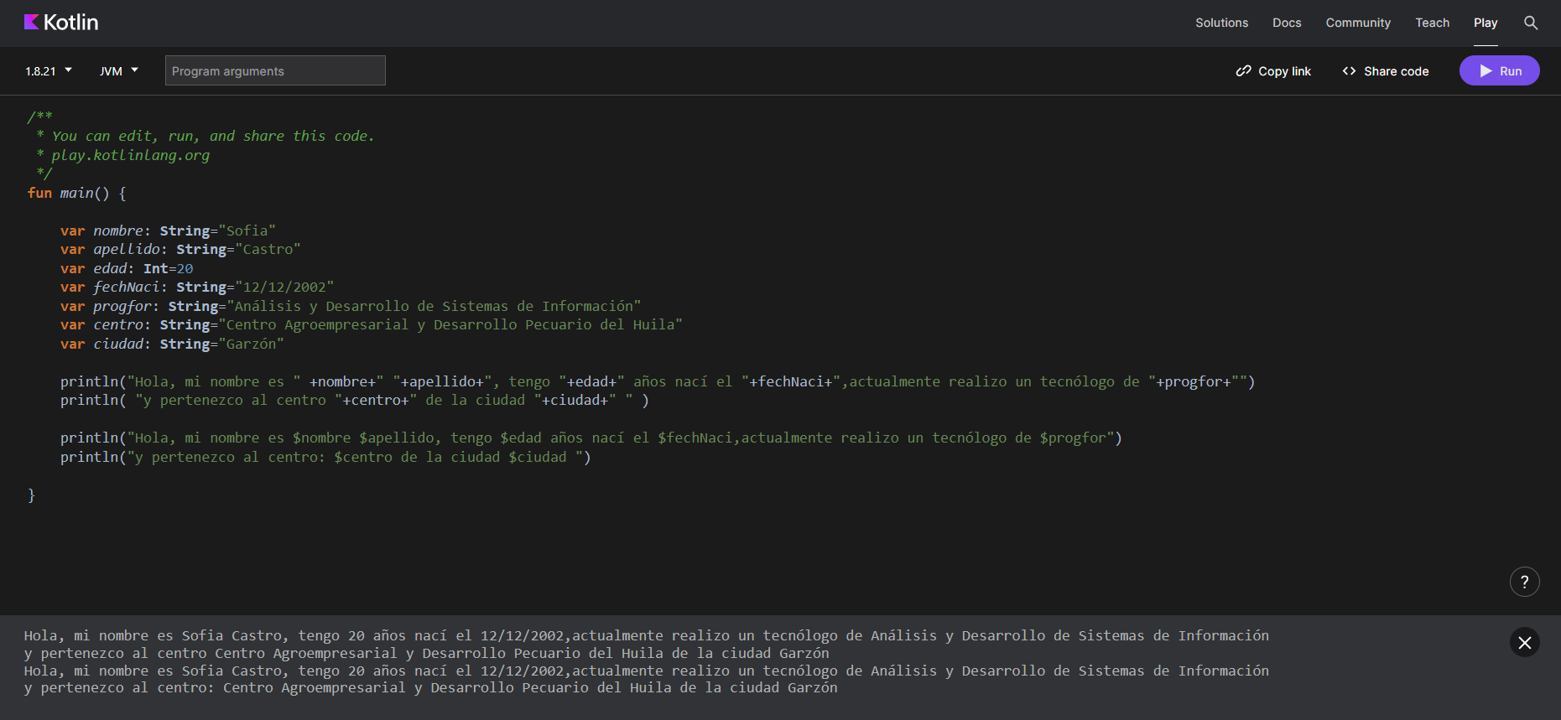

**EJERCICIO 2**

fun main() {

var nombre: String="Olga Yenth"

var apellido: String="Castro"

var edad: Int=41

var fechNaci: String="12/07/1982"

var trabajo: String="Ama de casa"

var lugNac: String="Tarqui"

var lugVive: String="Garzón"

var cantH: Int=4

println("Les hablaré un poco de mi familia, mi madre se llama "+nombre+" "+apellido+", nació el "+fechNaci+" en "+lugNac+" tiene "+edad+" años, tiene "+cantH+" hijos, su trabajo es "+trabajo+" y vive en "+lugVive+" . " )

println("Les hablaré un poco de mi familia, mi madre se llama $nombre $apellido+, nació el $fechNaci en $lugNac tiene $edad años, tiene $cantH hijos, su trabajo es $trabajo+ y vive en $lugVive . " )

var nombre1: String="Eliseo"

var apellido1: String="Torres"

var edad1: Int=52

var fechNaci1: String="16/11/1971"

var trabajo1: String="Embalsamar"

var lugNac1: String="Garzón"

var lugVive1: String="Garzón"

println("Mi padre se llama "+nombre1+" "+apellido1+", nació el "+fechNaci1+" en "+lugNac1+" tiene "+edad1+" años, su trabajo es "+trabajo1+" y vive en "+lugVive1+" . " )

println("Mi padre se llama $nombre1 $apellido1, nació el $fechNaci1 en $lugNac1 tiene $edad1 años, su trabajo es $trabajo1 y vive en $lugVive1 . " )

var nombreH1: String="Maira Alejandra"

var apellidoH1: String="Castro"

var edadH1: Int=24

var fechNaciH1: String="16/11/1998"

var trabajoH1: String="Repostera"

var lugNacH1: String="Tarqui"

var lugViveH1: String="Garzón"

var cantH1: Int=1

println("Mis hermanos")

println("Tengo dos hermanas y un hermano, mi hermana mayor se llama "+nombreH1+" "+apellidoH1+", nació el "+fechNaciH1+" en "+lugNacH1+" tiene "+edadH1+" años, su trabajo es "+trabajoH1+" vive en "+lugViveH1+" y tiene "+cantH1+" hija . ")

println("Tengo dos hermanas y un hermano, mi hermana mayor se llama $nombreH1 $apellidoH1, nació el $fechNaciH1 en $lugNacH1 tiene $edadH1 años, su trabajo es $trabajoH1 vive en $lugViveH1 y tiene $cantH1 hija . ")

var nombreH2: String="Maria José"

var apellidoH2: String="Oviedo Castro"

var edadH2: Int=17

var fechNaciH2: String="21/12/2006"

var trabajoH2: String="Estudiante"

var lugNacH2: String="Garzón"

var lugViveH2: String="Garzón"

println("Yo soy la segunda hija, después sigue mi hermana "+nombreH2+" "+apellidoH2+", nació el "+fechNaciH2+" en "+lugNacH2+" tiene "+edadH2+" años, no trabaja es "+trabajoH2+" y vive en "+lugViveH2+"")

println("Yo soy la segunda hija, después sigue mi hermana $nombreH2 $apellidoH2, nació el $fechNaciH2 en $lugNacH2 tiene $edadH2 años, no trabaja es $trabajoH2 y vive en $lugViveH2 ")

var nombreH3: String="Jesús David"

var apellidoH3: String="Oviedo Castro"

var edadH3: Int=15

var fechNaciH3: String="21/12/2008"

var trabajoH3: String="Estudiante"

var lugNacH3: String="Garzón"

var lugViveH3: String="Garzón"

println("Por ultimo está mi hermano menor, su nombre es "+nombreH3+" "+apellidoH3+", nació el "+fechNaciH3+" en "+lugNacH3+" tiene "+edadH3+" años, no trabaja es "+trabajoH3+" y vive en "+lugViveH3+" .")

println("Por ultimo está mi hermano menor, su nombre es $nombreH3 $apellidoH3, nació el $fechNaciH3 en $lugNacH3 tiene $edadH3 años, no trabaja es $trabajoH3 y vive en $lugViveH3.")

}

